ハルトマン−G3号輸液 （500mL袋）
 |  | 弊社販売製品 | 標準製剤（同効薬）
製品名 |  | ハルトマン−G3号輸液 | ソリタ−T3号輸液
会社名 |  | 扶桑薬品工業
販売開始年月² |  | 2021年6月 | 1962年2月
薬価¹ |  | 183円/袋 | 183円/袋
診療報酬上の扱い |  | 基礎的医薬品 | 基礎的医薬品
薬効分類名² |  | ブドウ糖加乳酸維持液 | 輸液用電解質液（維持液）
規制区分² |  | 処方箋医薬品（注意－医師等の処方箋により使用すること）
組成・性状^{２} | 有効成分  1袋（500mL）中 | 日局 塩化ナトリウム 0.45g  日局 塩化カリウム 0.745g  乳酸ナトリウム液 1.56g  （乳酸ナトリウムとして 1.12g）  日局 ブドウ糖 21.5g | 塩化ナトリウム 0.45g  塩化カリウム 0.745g  L-乳酸ナトリウム液 2.24g  （L-乳酸ナトリウムとして 1.12g）  ブドウ糖 21.5g
 | 添加物  1袋（500mL）中 | pH調節剤 適量 | L-乳酸（pH調節剤） 適量
 | 電解質濃度 | mEq/L  Na⁺ 35  K⁺ 20  Cl－ 35  Lactate－ 20 | mEq/L  Na⁺ 35  K⁺ 20  Cl－ 35  L-Lactate－ 20
 | 熱量 | 86kcal | 86kcal
 | 性状 | 無色～微黄色澄明の液 | 無色～微黄色澄明の液
 | pH | 4.0～6.0 | 3.5～6.5
 | 浸透圧比  (生理食塩液に対する比) | 1.0～1.6 | 約1
効能・効果² |  | 【標準製剤と同じ】  経口摂取不能又は不十分な場合の水分・電解質の補給・維持
用法・用量² |  | 【標準製剤と同じ】  通常成人、1回500～1000mLを点滴静注する。投与速度は通常成人1時間当たり300～500mL、小児の場合、1時間当たり50～100mLとする。  なお、年齢、症状、体重により適宜増減する。
貯法² |  | 室温保存 | 室温保存
有効期間² |  | 3年 | 3年
製品画像 |  | 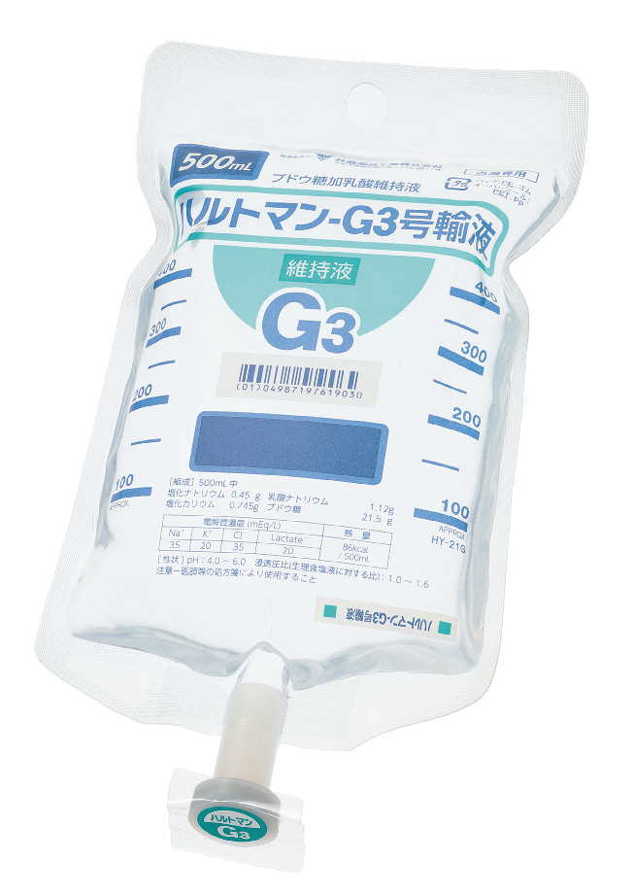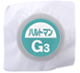  ゴム栓部識別シール
包装 |  | 500mL 20袋 ソフトバッグ | 500mL×20袋（プラスチックバッグ）
備考
1. 令和7年3月7日の薬価基準改定告示に基づく
2. 電子添文を参考に記載
弊社販売製品：2024年12月改訂(第2版)、標準製剤（同効薬）：2023年10月改訂(第1版)

